Белорусский государственный технологический университет

Факультет информационных технологий

Кафедра программной инженерии

 Лабораторная работа 17

По дисциплине «Основы алгоритмизации и программирования»

На тему «Указатели и ссылки при работе с функциями»

Выполнил:

Студент 1 курса 9 группы

Аврусевич Егор Николаевич

Преподаватель: асс. Андронова М.В.

2023, Минск

Вариант 1:

|  |  |
| --- | --- |
| 1 | 1. Определить сумму элементов целочисленного массива, расположенных между первым максимальным и последним ми­нимальным элементами.  2. Даны две квадратные целочисленные матрицы. Если все числа положительны, то определить произведение этих матриц. |

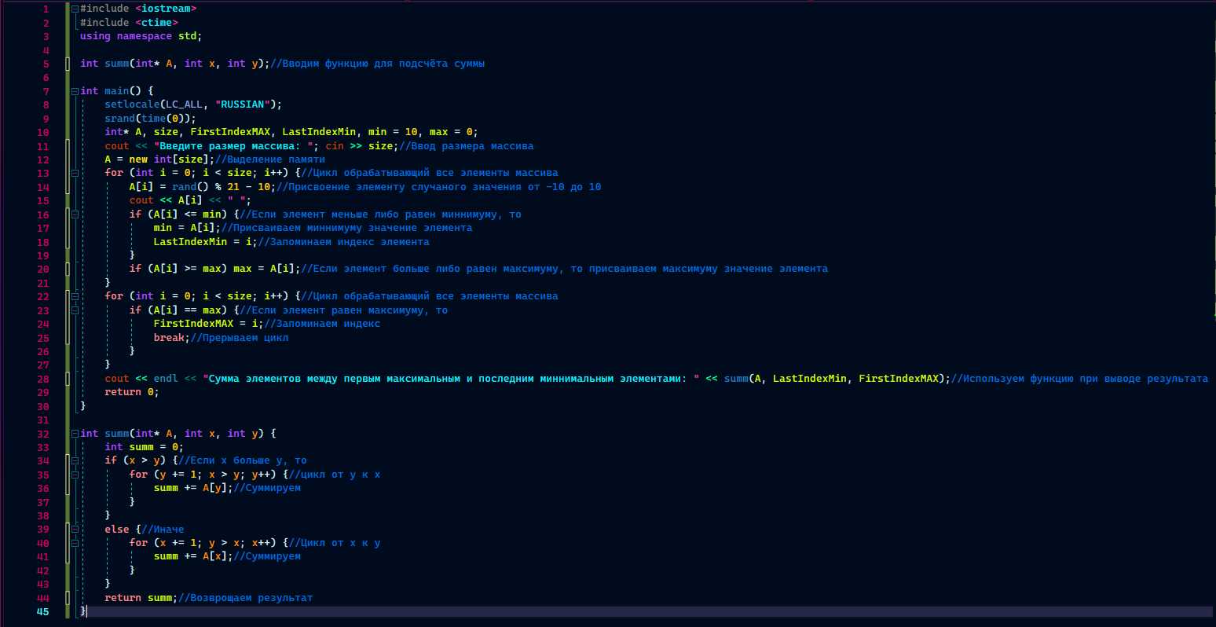

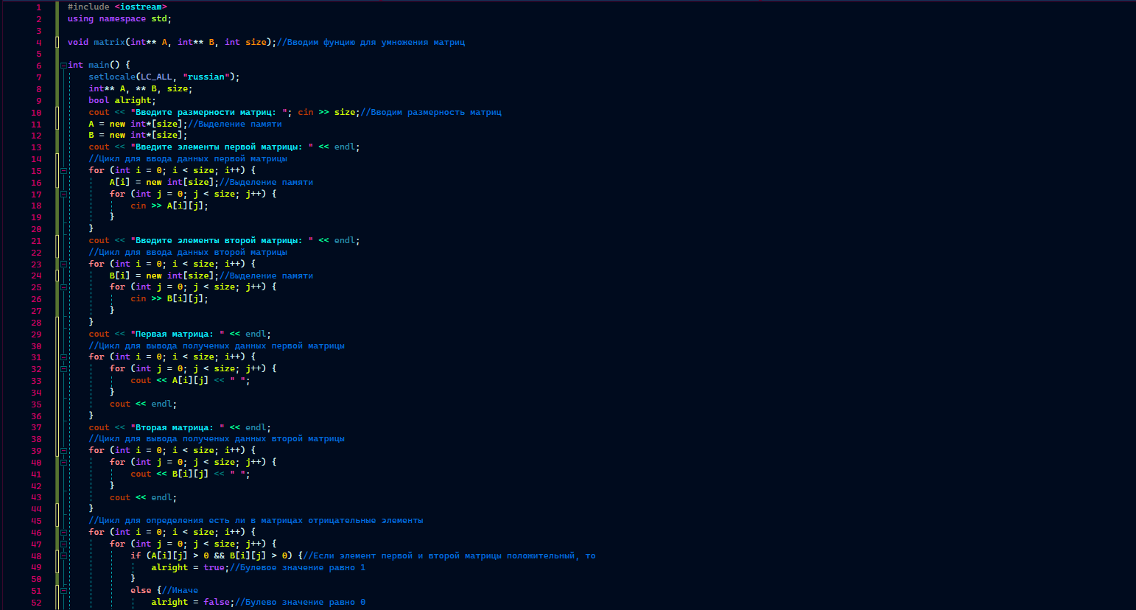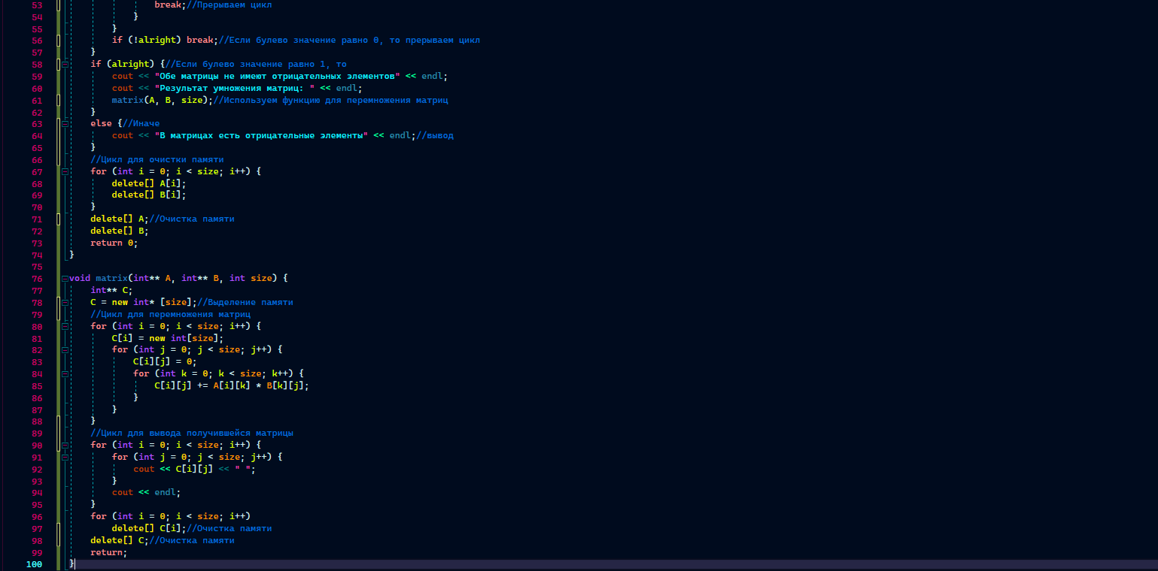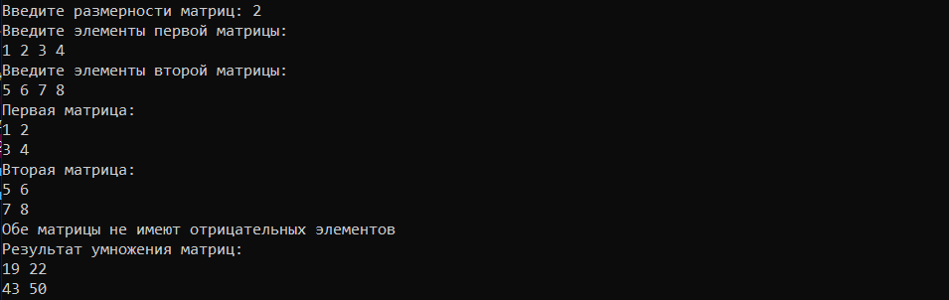

Доп. задания:

|  |  |
| --- | --- |
| 10 | 1. Найти номера четных элементов, стоящих на нечетных местах в одномерном массиве.  2. Дана целочисленная прямоугольная матрица. Если максимальное число встречается в матрице более одного раза, то вывести его значение и индексы, а также количество повторений. |

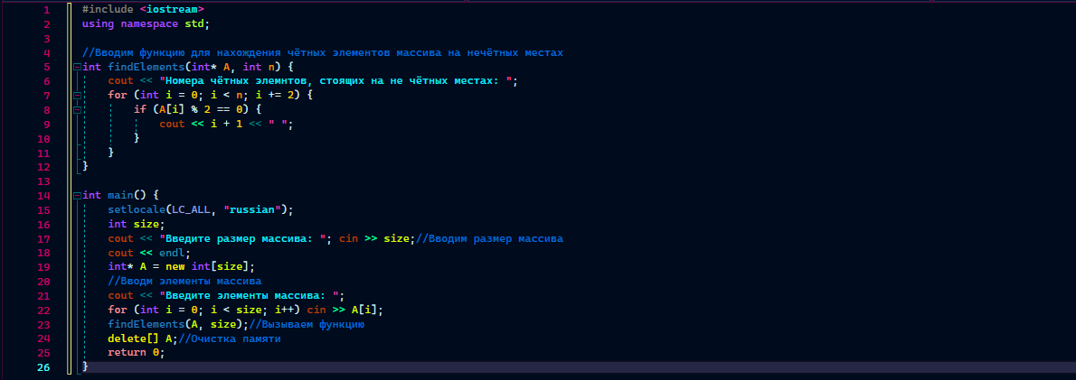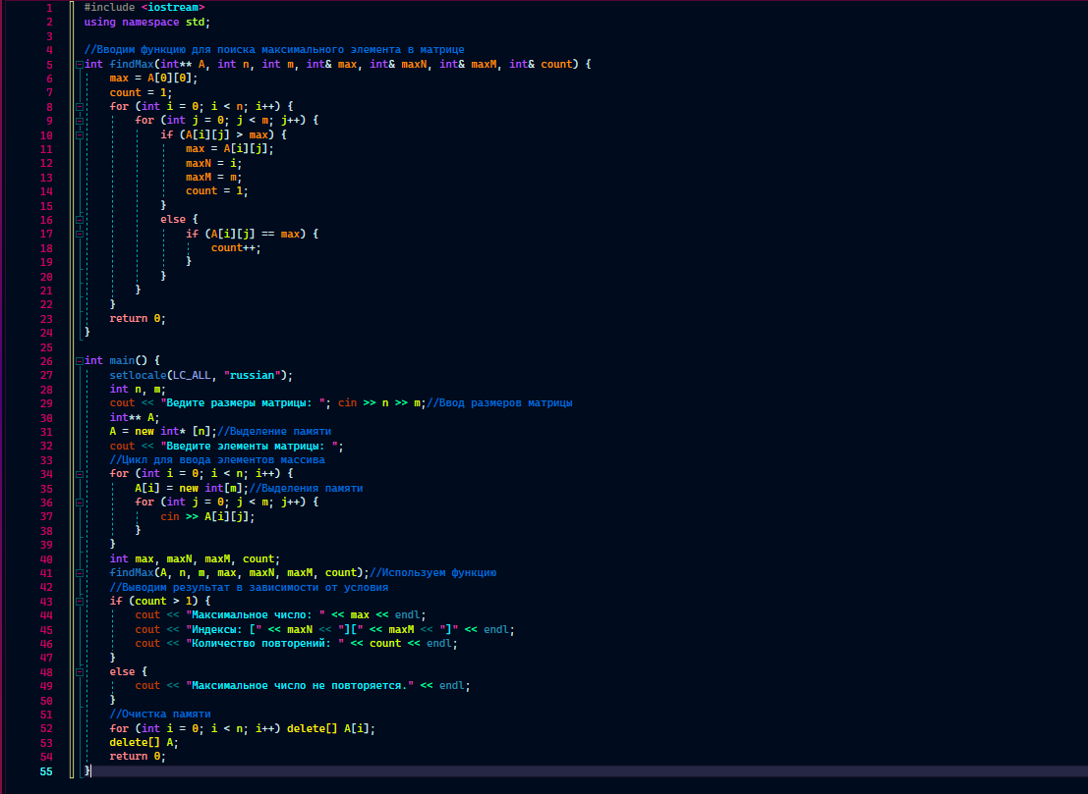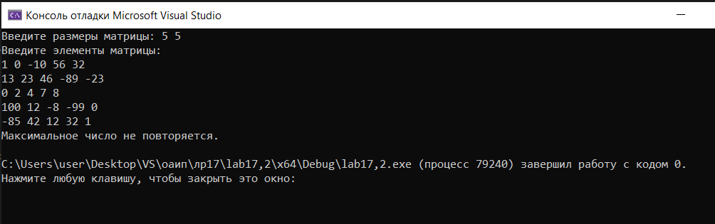

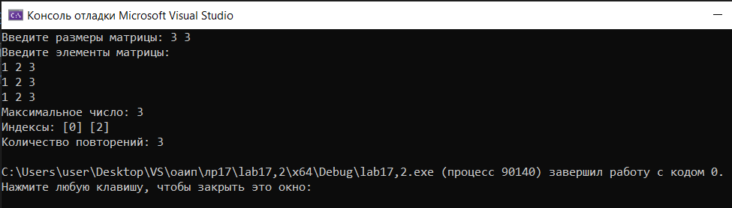

|  |  |
| --- | --- |
| 11 | 1. Изменить одномерный массив, вычеркнув из него нечетные элементы.  2. Дана целочисленная квадратная матрица. Если она не содержат отрицательных элементов, то определить сумму элементов в тех строках, где отрицательные элементы отсутствуют. |

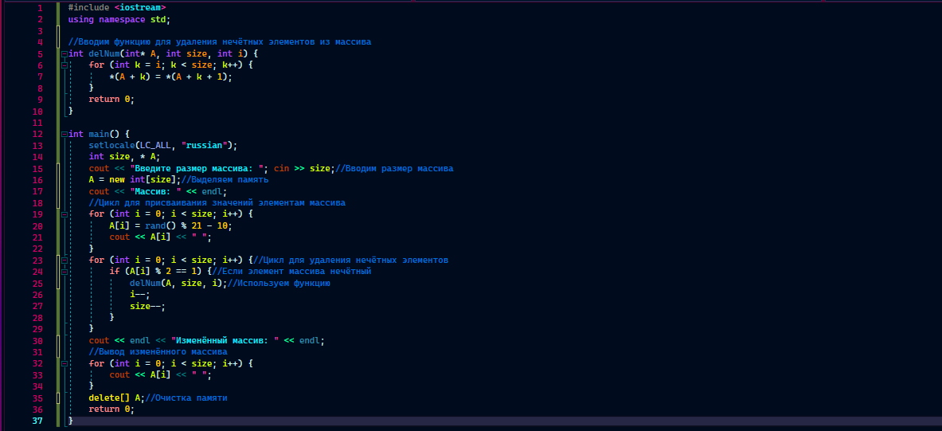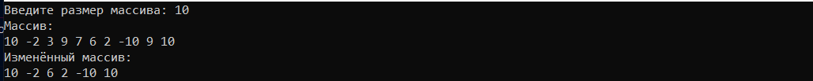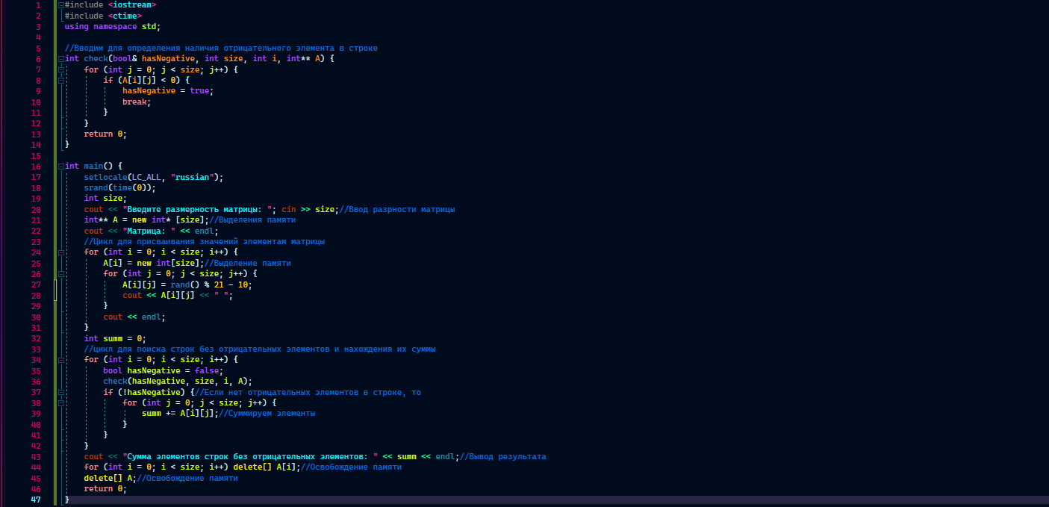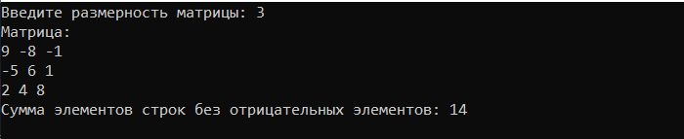

|  |  |
| --- | --- |
| 12 | 1. Найти количество отрицательных элементов, стоящих на чётных местах в одномерном массиве.  2. Проверить, есть ли в матрице хотя бы одна строка, содержащая отрицательный элемент, и найти ее номер. Все элементы столбца с таким же номером уменьшить вдвое. |

